О спикере и формате:  Динамичная модерация – спикер находится в живом диалоге с участниками  «Реалити» - Спикер со сцены звонит в компании и клиентом с 2-мя задачами:  1. Разбор ОП заказчика/конкурента.  2. Живой звонок/WA клиенту.  «Разборы» - Владимир приглашает на сцену участников и делает личный разбор: от продаж до мышления, проводя общую нить сути мастер-класса.  «Практика и внедрение» - Задания выполняются участниками в группах и парах. Человек запоминает 90% того, что сделал сам. И 30% увиденного.  Летающая презентация формата Prezi  Опыт выступлений: 22 страны, 146 городов.  Путь: с рядового менеджера по продажам до самого известного бизнес-тренера в направлении в РФ  Образование: экономическое, юридическое, управление персоналом  Автор 14 книг, 2 из них финалисты на ПЭФ.  Реальный предприниматель с 2007 года:  Yakuba|Масштабирование продаж  Tom Hunt| Кадровое агентство  Лидер Кидс |Детский сад 850 м2. Построен в 2015  Признание: четырежды признан бизнес-тренером года по результатам года.  ПРОДОЛЖИТЕЛЬНОСТЬ:  Стандарт:  - 8 часов (1 день) или 16 часов (2 дня) с 10:00 до 18:00  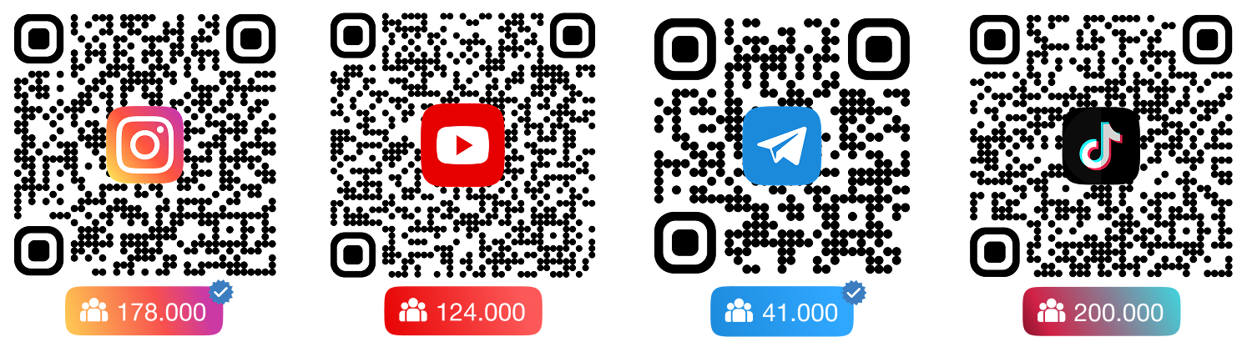  Сокращенно:  - от 1 часа  - 4 часа | Программа:  ТРЕНДЫ И ПРАВИЛА  8 правил телефонных продаж. Переговоры по методу «ГУСя», техника АИНИД, работа с микроэмоциями. “Зацепки” и “дожим”. Как становиться «своим» с первых секунд.  ТЕЛЕФОННЫЕ ПРОДАЖИ  Реалити-звонок из зала в компанию, клиенту на выбор участников: новому или текущему, «ведение переговоров с целью перевести клиента на следующий этап». ТОП-ошибки в переговорах.  КРОСС-ПРОДАЖИ  Как допродавать с текущей «сонной» базой? Как легко переводить клиента на покупку дополнительного продукта? Скрипты и техники кросс-продаж. Как увеличивать AVP на 30+%.  ПРОДАЖИ ПО РЕКОМЕНДАЦИЯМ  Как получать рекомендации после и во время продажи. Правильные методы работы с рекомендациями. Метод «КДР». Стадии получения «мягких» рекомендаций. Как получать рекомендации “между прочим”?  ПЕРЕГОВОРЫ 1Х1  Приемы эффективных встреч 1х1. Как управлять «дистанцией̆», не скатываясь в «панибратство»? 4 варианта расположения на переговорах. «Доработка жестами», сторителлинг.  ПЕРЕГОВОРЫ В МЕССЕНДЖЕРАХ.  Как «догонять» клиента сообщениями. Что именно писать, чтобы убеждать. Живая отработка возражений с клиентами. Ключевые фразы для убеждения клиентов.  ЛИЧНЫЙ БРЕНД ПРОДАВЦА. КАК ПРОДАВАТЬ «ДОРОГО»?  5 векторов личного брендинга для переговорщика: фото-стиль, профили в соц. сетях и пр. Брендинг с бюджетом «0».  САМОМОТИВАЦИЯ  Как «зажечь себя?». Системные приемы самомотивации: отработка реакций, химия продаж, страхи, зона дискомфорта и пр.

